**IUAP平台使用指南**

2019年

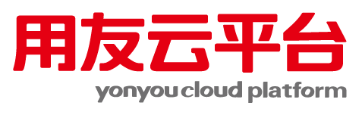

|  |  |  |
| --- | --- | --- |
| 文件状态：  [ ] 草稿  [**√**]正在修改  [] 正式发布 | 文件标识： |  |
| 当前版本： |  |
| 作者： |  |
| 完成日期： |  |

版本历史

|  |  |  |  |  |
| --- | --- | --- | --- | --- |
| 版本 | 作者 | 参与者 | 起止日期 | 备注 |
|  |  |  |  |  |
|  |  |  |  |  |
|  |  |  |  |  |
| **互联网开发培训教程** |  |  |  |  |
|  |  |  |  |  |
|  |  |  |  |  |
| **按钮权限组件开发** |  |  |  |  |

审核记录

|  |  |  |  |  |
| --- | --- | --- | --- | --- |
| 版本 | 姓名 | 职位 | 审阅日期 | 备注 |
|  |  |  |  |  |
|  |  |  |  |  |
|  |  |  |  |  |
|  |  |  |  |  |
|  |  |  |  |  |
|  |  |  |  |  |
|  |  |  |  |  |
|  |  |  |  |  |
|  |  |  |  |  |

# 版权

©2019用友集团版权所有。

未经用友集团的书面许可，本文档描述任何整体或部分的内容不得被复制、复印、翻译或缩减以用于任何目的。本文档描述的内容在未经通知的情形下可能会发生改变，敬请留意。请注意：本文档描述的内容并不代表用友集团所做的承诺。

目 录

版权 2

第一章 概述 4

1.1 业务场景 4

1.2 开发方案 4

第二章 环境准备 5

2.1 开发环境配置 5

2.2 应用中心配置 5

2.2.1 启动按钮权限控制 5

2.2.2 配置需要控制权限的按钮 6

2.2.3 按钮授权 7

2.3 效果展示 7

第三章 代码开发示例 8

3.1 前台配置 8

3.2 后台代码 10

# 概述

## 业务场景

根据不同的角色对表单的添加、修改、删除、导入、导出等按钮操作进行控制

## 开发方案

按钮权限控制应该是从三个方面实现控制：

一是户页面按钮是否显示：在具体功能实现界面上，不同角色授权了不同的按钮，该角色下的用户界面上只应该展示有权限访问的按钮；

二是访问的url：对于不同的角色进行了url权限控制限定，不能通过非法url请求后台服务；

三是平台的配置：对于每个功能需要将该功能的按钮都在按钮表中进行注册做预置数据；应用平台对按钮注册提供了维护界面，可以从界面上进行维护，并提供了按钮授权功能。

# 环境准备

## 应用中心配置

### 启动按钮权限控制

1.在管理中心-功能管理下，新建或者编辑已有的的功能，将“是否启用权限控制”和“是否启用按钮权限控制”分别启动，并在对应的URL中输入url的值；这个地方的url的格式为“/项目名/对应的Controller的RequestMapping“，如本例中的” /iuap_walsin_demo/ALLOWANCES”（按钮功能权限的控制非法请求就是通过该处的url和稍后配置的按钮权限中的按钮方法进行联合控制，否则无法拦截非法请求；并且该处的url不能为空，否则按钮权限控制不生效），如下图所示：

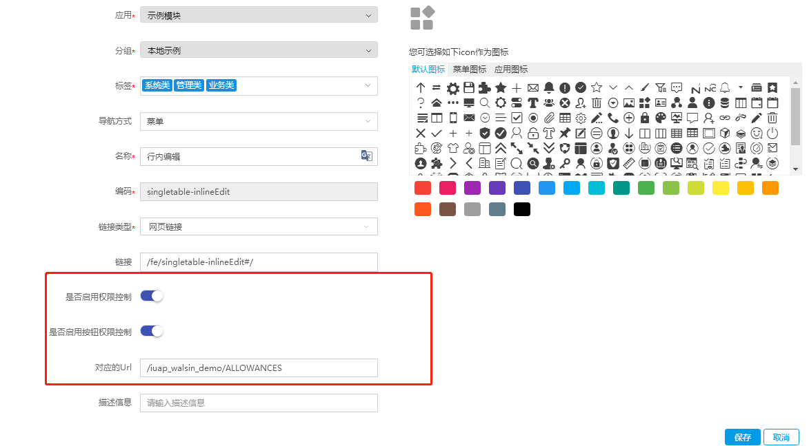

图1

2. 在管理中心-功能授权下，将“按钮权限”的功能授权给角色，点击“功能授权”按钮勾选需要授权的功能，点击保存即可，如下图：

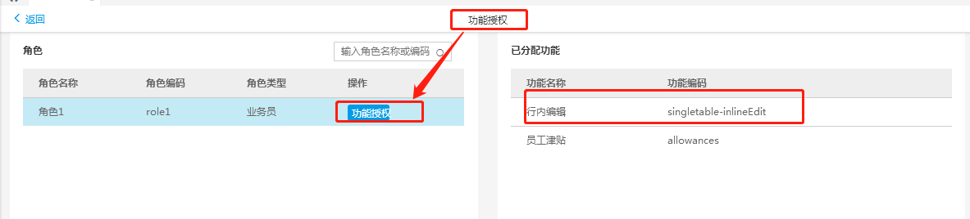

图2

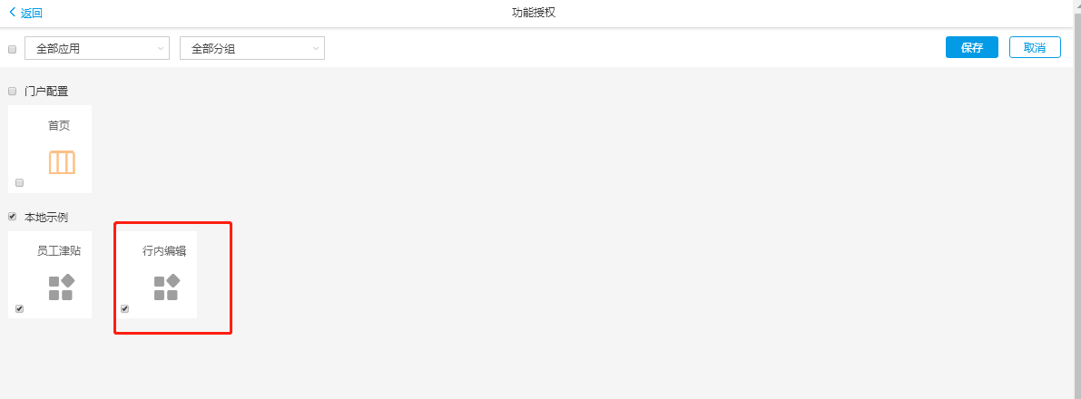

图3

### 配置需要控制权限的按钮

在管理中心-按钮管理功能中找到刚才启用按钮权限控制的菜单，新增四条记录，分别命名为下载模板、修改、删除和停用，如下图所示：

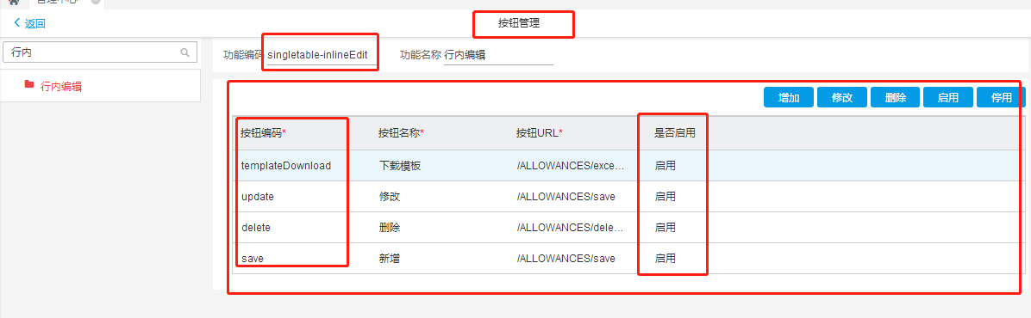

图4

|  |
| --- |
| 按钮编码：html页面中的按钮的编码；  按钮名称：html页面中按钮的显示名称，此处的按钮名称不会覆盖html页面中的按钮名称；  按钮url：按钮的后台服务url，通过功能管理与此处的配置能够拦截非法请求；  是否启用：通过“启用”、“停用”按钮控制当前记录是否可用，停用后的按钮在按钮授权中将不会显示该按钮，同时所有人都无法看到该按钮； |

### 按钮授权

在管理中心-按钮授权中，对角色进行授权，勾选需要授权的功能，点击分配即；如下图所示：

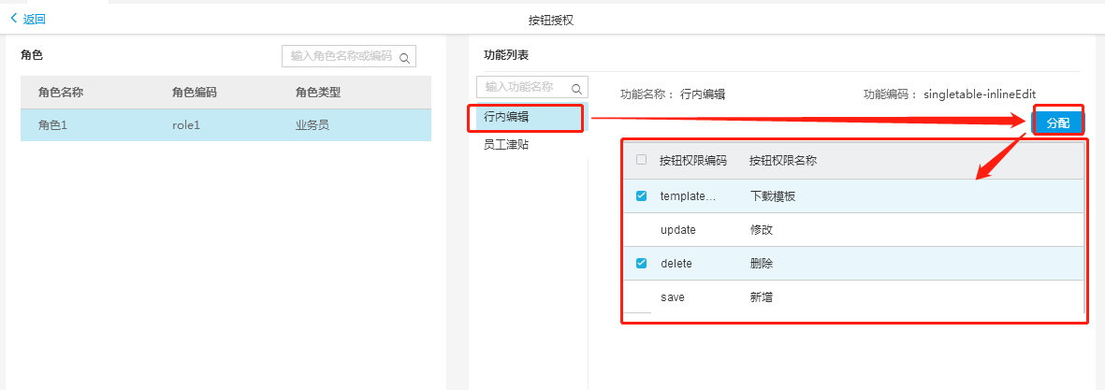

图5

## 效果展示

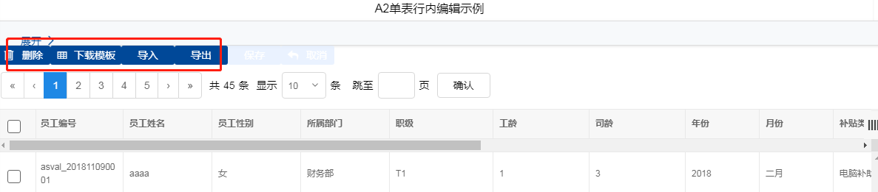

图6

注意：

1.功能权限位置处的对应url必须配置;

2.按钮权限生效需要退出登录并重新登录;通过刷新浏览器缓存的方式无法生效;

3.按钮权限同时可以对方法进行拦截;

4.当一个用户配置多个角色时,多个角色的按钮权限都会生效;

# 代码开发示例

## 前台配置

**按钮权限方案**

使用按钮权限是非常简单的几个步骤，首先就是找到权限控制的AJAX接口，定义我们的按钮state对象，然后找到我们的按钮进行条件渲染即可，下面按照步骤来如何使用此方案。

1.找到我们的定义modal位置，设置好我们要使用的state，目前和后端权限接口设置了五种类型，如下：

```js

//model.js

initialState: {

saveAuth:false,//添加按钮权限

deleteAuth:false,//删除按钮权限

updateAuth:false,//修改按钮权限

templateDownloadAuth:false,//下载模板按钮权限

}

```

2.通过AJAX请求来更新我们的按钮显示状态，需要前端使用的时候传递当前页面的funcCode(平台功能注册输入的一个功能编码)

```js

//model.js

effects: {

asyncqueryAuth(funcCode, getState) {

let{ data } = awaitapi.getAuth(funcCode);

for (leti = 0; i<data.length; i++) {

actions.inlineEdit.updateState({

[`${data[i]}Auth`]:true

});

}

}

}

```

3.添加我们请求的接口服务

```js

//service.js

//设置请求的URL

//定义接口地址

constURL = {

"GET_AUTH" :`/wbalone/security/auth`

}

/**

* 通过funcCode查询按钮权限

*/

exportconstgetAuth = (funcCode) => {

returnrequest(URL.GET_AUTH, {

method:"get",

param: {

funcCode

}

});

}

```

4.页面上使用权限状态和按钮结合使用

```js

//components.js

componentDidMount() {

actions.inlineEdit.queryAuth('singletable-inlineEdit');//加载按钮权限

}

// 拿到权限对象

let{ saveAuth , deleteAuth , updateAuth , templateDownloadAuth, list, showLoading } = _this.props;

{saveAuth&&

<ButtoniconType="uf-plus"disabled={this.getButtonStatus('add')}colors="primary"className="ml8"size='sm'onClick={this.handlerNew}>新增</Button>

}

{updateAuth&&

<ButtoniconType="uf-pencil"disabled={this.getButtonStatus('edit')}colors="primary"className="ml8"size='sm'onClick={this.onClickUpdate}>修改</Button>

}

{deleteAuth&&

<ButtoniconType="uf-del"disabled={this.getButtonStatus('del')}colors="primary"className="ml8"size='sm'onClick={this.onClickDelConfirm}>删除</Button>

}

<Alertshow={showPop}context="是否要删除 ?"confirmFn={this.onClickDel}cancelFn={this.onClickPopCancel}/>

{templateDownloadAuth&&

<ButtoniconType="uf-table"disabled={this.getButtonStatus('down')}colors="primary"className="ml8"size='sm'onClick={this.onClickDownloadTemplate}>下载模板</Button>

}

```

## 后台代码